20231310Z4K6

(2023·黔东南高二期中)如图所示，光滑绝缘细杆竖直固定放置，与以电荷量为*Q*的正电荷为圆心、半径为*L*的圆周交于*B*、*C*两点，质量为*m*、电荷量为＋*q*的有孔小球(视为点电荷)从杆上的*A*点无初速度滑下。已知*AB*＝*BC*＝3*L*，小球滑到*B*点时的速度大小为，静电力常量为*k*，重力加速度为*g*，求：

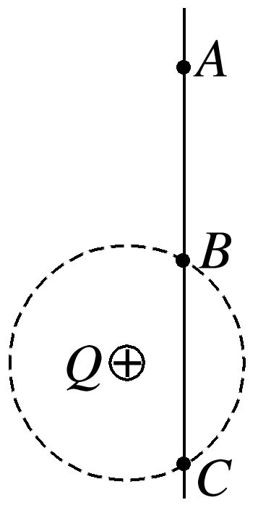

(1)在*B*点时杆对小球的弹力大小以及此时小球的加速度大小；

(2)*A*、*C*两点间的电势差。